ООО «МАШСТРОЙХОЛДИНГ»
ВОРОНЕЖ
Юр. адрес: 394051, РФ, г. Воронеж, ул. Ю. Янониса, 5-93. Банковские реквизиты: ИНН 3665122710, КПП 366501001,
р/с 40702810613000012419 в ЦЕНТРАЛЬНО-ЧРНОЗЕМНЫЙ БАНК ПАО СБЕРБАНК, к/с 30101810600000000681, БИК 042007681. Тел. 8-915-546-01-85, 8-952-956-58-47, (473) 278-62-41 (факс)
E-mail: mashstroy23@mail.ru http: машстрой-холдинг.рф

Прайс-лист норий НПЗ-25 (если товар отсутствует в списке - звоните!) на 15.01.20 г.

Нории НПЗ (нории ленточные зерновые) производительностью 25 т/ч предназначены для вертикального перемещения зерновых и др. сыпучих материалов в поточных линиях переработки, очистки, хранения зерна, комбикорма. Нории НПЗ комплектуются лентой БКНЛ-65, мотор-редукторами, полимерными ковшами МАСТУ или металлическими цельнотянутыми УКЗ, импортными подшипниками и корпусами подшипников, имеют болтовое соединение и лакокрасочное или оцинкованное исполнение. Применяются нории для работы в непрерывном режиме в технологических линиях ЗАВ, КЗС, ХПП. Дополнительно комплектуются датчиками и частотным преобразователем и полимерной футеровкой верхней и нижней головок.

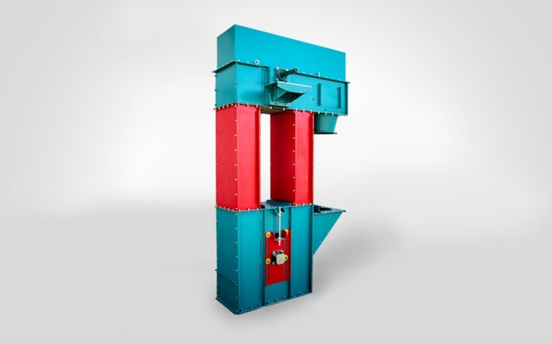

Основные технические характеристики и цены

Обозначение, нории произв-ть т/ч, высота | Цена нории руб. с НДС, покраска, мотор-редуктор | Цена нории руб. с НДС, контрпривод | Цена нории руб. с НДС, оцинковка, мотор-редуктор
НПЗ-25 Н-5 | 147 690,00 | 145 640,00 | 173 160,00
НПЗ-25 Н-6 | 152 780,00 | 147 680,00 | 180 280,00
НПЗ-25 Н-7 | 157 870,00 | 149 720,00 | 187 400,00
НПЗ-25 Н-8 | 162 960,00 | 152 780,00 | 194 540,00
НПЗ-25 Н-9 | 178 240,00 | 156 850,00 | 201 660,00
НПЗ-25 Н-10 | 181 300,00 | 162 960,00 | 208 790,00
НПЗ-25 Н-11 | 183 330,00 | 167 040,00 | 215 920,00
НПЗ-25 Н-12 | 189 440,00 | 171 110,00 | 223 050,00
НПЗ-25 Н-13 | 194 530,00 | 178 240,00 | 230 180,00
НПЗ-25 Н-14 | 208 790,00 | 188 420,00 | 242 400,00
НПЗ-25 Н-15 | 215 920,00 | 201 660,00 | 249 530,00
НПЗ-25 Н-16 | 223 050,00 | 206 760,00 | 256 660,00
НПЗ-25 Н-17 | 229 160,00 | 211 850,00 | 264 810,00
НПЗ-25 Н-18 | 234 260,00 | 218 980,00 | 271 940,00
НПЗ-25 Н-19 | 242 400,00 | - | 279 070,00
НПЗ-25 Н-20 | 246 480,00 | - | 286 200,00
НПЗ-25 Н-21 | 262 770,00 | - | 300 460,00
НПЗ-25 Н-22 | 269 900,00 | - | 307 590,00
НПЗ-25 Н-23 | 276 010,00 | - | 315 740,00
НПЗ-25 Н-24 | 289 250,00 | - | 328 930,00
НПЗ-25 Н-25 | 295 370,00 | - | 336 100,00
НПЗ-25 Н-26 | 302 500,00 | - | 344 250,00
НПЗ-25 Н-27 | 307 560,00 | - | 351 380,00
НПЗ-25 Н-28 | 315 740,00 | - | 359 530,00
НПЗ-25 Н-29 | 321 850,00 | - | 366 660,00
НПЗ-25 Н-30 | 327 960,00 | - | 374 810,00
НПЗ-25 Н-31 | 339 160,00 | - | 383 980,00
НПЗ-25 Н-32 | 350 360,00 | - | 393 150,00

Внимание!!!
Если товар отсутствует в списке – звоните!
В данном Прайс-листе представлены лишь некоторые позиции зернотранспортного оборудования. Предлагаем также большой ассортимент комплектующих и запасных частей к нориям НПЗ – барабаны, верхняя и нижняя головки, секции, мотор-редуктора, ленту транспортерную шириной 125-650 мм.,
ковши полимерные и металлические, комплекты метизов, валы, шкивы, звездочки и т.д.
Оптовым покупателям – СКИДКИ!!!

